KERTAS CADANGAN UNTUK PERTIMBANGAN
LEMBAGA PENGURUSAN MPC (BOM)

TAJUK  Keterangan:Tajuk Projek/ Cadangan | PERMOHONAN UNTUK:  - Mencairkan simpanan tetap mengurus sebanyak RM2,056,870.39 yang matang pada  16 November 2023 di Bank Islam Malaysia Berhad (BIMB) dan RM 3,009,554.79 yang matang pada 30 November 2023 di Affin Islamic Bank Berhad (AFFIN);  - Penyambungan semula simpanan tetap mengurus sebanyak RM2,056,870.39  yang matang pada 16 November 2023 bagi tempoh 3 bulan di Bank Islam Malaysia Berhad (BIMB).
TARIKH/ GARIS MASA  Keterangan: Jadual mula dan akhir pelaksanaan projek/ cadangan | NOVEMBER 2023
TUJUAN & LATAR BELAKANG  Keterangan: Tujuan dan penerangan ringkas mengenai projek | Kedudukan baki wang mengurus MPC di Maybank Islamic pada 6 November 2023  berjumlah RM4,551,719.61.
JUSTIFIKASI  Keterangan: Penjelasan yang menyokong kepada pelaksanaan projek/ cadangan | Anggaran perbelanjaan mengurus untuk November 2023 adalah seperti berikut:  Cadangan pelaburan simpanan tetap mengurus bulan November 2023 adalah seperti berikut :
  Jenis Perbelanjaan | Oktober 2023
  Bekalan & Perkhidmatan | 7,300,000.00
  Gaji November | 2,300,000.00
  Jumlah | 9,600,000.00
  Bil | Bank | No. Sijil | Amaun (RM) | Tarikh Matang | Cadangan
  1 | BIMB | 457734-20230816 | 2,056,870.39 | 16/11/2023 | Pelaburan akan dicairkan sepenuhnya untuk menampung perbelanjaan.
  2. | BIMB | 457735-20230816 | 2,056,870.39 | 16/11/2023 | Penyambungan semula selama 3 bulan di BIMB
  3. | AFFIN | 30-595-004091-2 | 3,009,554.79 | 30/11/2023 | Pelaburan akan dicairkan sepenuhnya untuk menampung perbelanjaan.
  JUMLAH |  |  | 7,123,295.57
KAEDAH PELAKSANAAN  Keterangan: Kaedah yang perlu dilakukan bagi melaksanakan projek | KADAR FAEDAH  Berikut adalah perbandingan kadar keuntungan bank-bank/institusi kewangan untuk jangkamasa 1, 2, 3 & 6 bulan (mengikut kepada kadar OPR terkini oleh Bank Negara Malaysia);
  Bil | Bank / Institusi Kewangan | Jenis | 1 Bulan | 2 Bulan | 3 Bulan | 4 Bulan | 5 Bulan
  1. | Affin Islamic Bank | Islamik | 3.75% | 3.80% | 3.90% | 3.95% | 3.95%
  2. | Bank Islam Malaysia Berhad | Islamik | 3.75% | 3.80% | 3.90% | 3.95% | 3.95%
  3. | Bank Simpanan Nasional | Islamik | 3.70% | 3.75% | 3.80% | 3.80% | 3.80%
STAKEHOLDERS/ PIHAK BERKEPENTINGAN  Keterangan: Pihak atau kumpulan yang menerima kesan positif mahupun negatif daripada projek yang dijalankan | -
JANGKAAN HASIL/ OUTCOME  Keterangan: Apa yang MPC perlu capai/ faedah-faedah jangka pendek dan jangka panjang hasil dari intervensi projek/ cadangan | Penggunaan baki wang mengurus MPC yang berkesan.
JANGKAAN OUTPUT  Keterangan:Output ketara dan tidak ketara yang dihasilkan daripada aktiviti projek/ cadangan. | Meningkatkan hasil dalaman bagi tahun 2023.
KUMPULAN SASAR  Keterangan: Individu/ kumpulan yang menerima faedah daripada projek/ cadangan | -
SUMBER BAJET/ KOS  Keterangan: Sumber bajet / jumlah kos yang terlibat. | -
HASIL (RM) - SEKIRANYA ADA  Keterangan: Pendapatan yang diterima daripada projek | Mendapat keuntungan simpanan tetap berdasarkan kadar faedah terbaik yang ditawarkan oleh bank.
SYOR  Keterangan: Keputusan yang diperlukan daripada Lembaga Pengurusan MPC | PERMOHONAN UNTUK:  - Mencairkan simpanan tetap mengurus sebanyak RM2,056,870.39 yang matang pada  16 November 2023 di Bank Islam Malaysia Berhad (BIMB) dan RM 3,009,554.79 yang matang pada 30 November 2023 di Affin Islamic Bank Berhad (AFFIN);  - Penyambungan semula simpanan tetap mengurus sebanyak RM2,056,870.39 yang matang pada 16 November 2023 bagi tempoh 3 bulan di Bank Islam Malaysia Berhad (BIMB).
UNIT/ BAHAGIAN | KEW/MSF
**Sila lampirkan maklumat-maklumat lain yang berkaitan sekiranya perlu.

LAMPIRAN 1
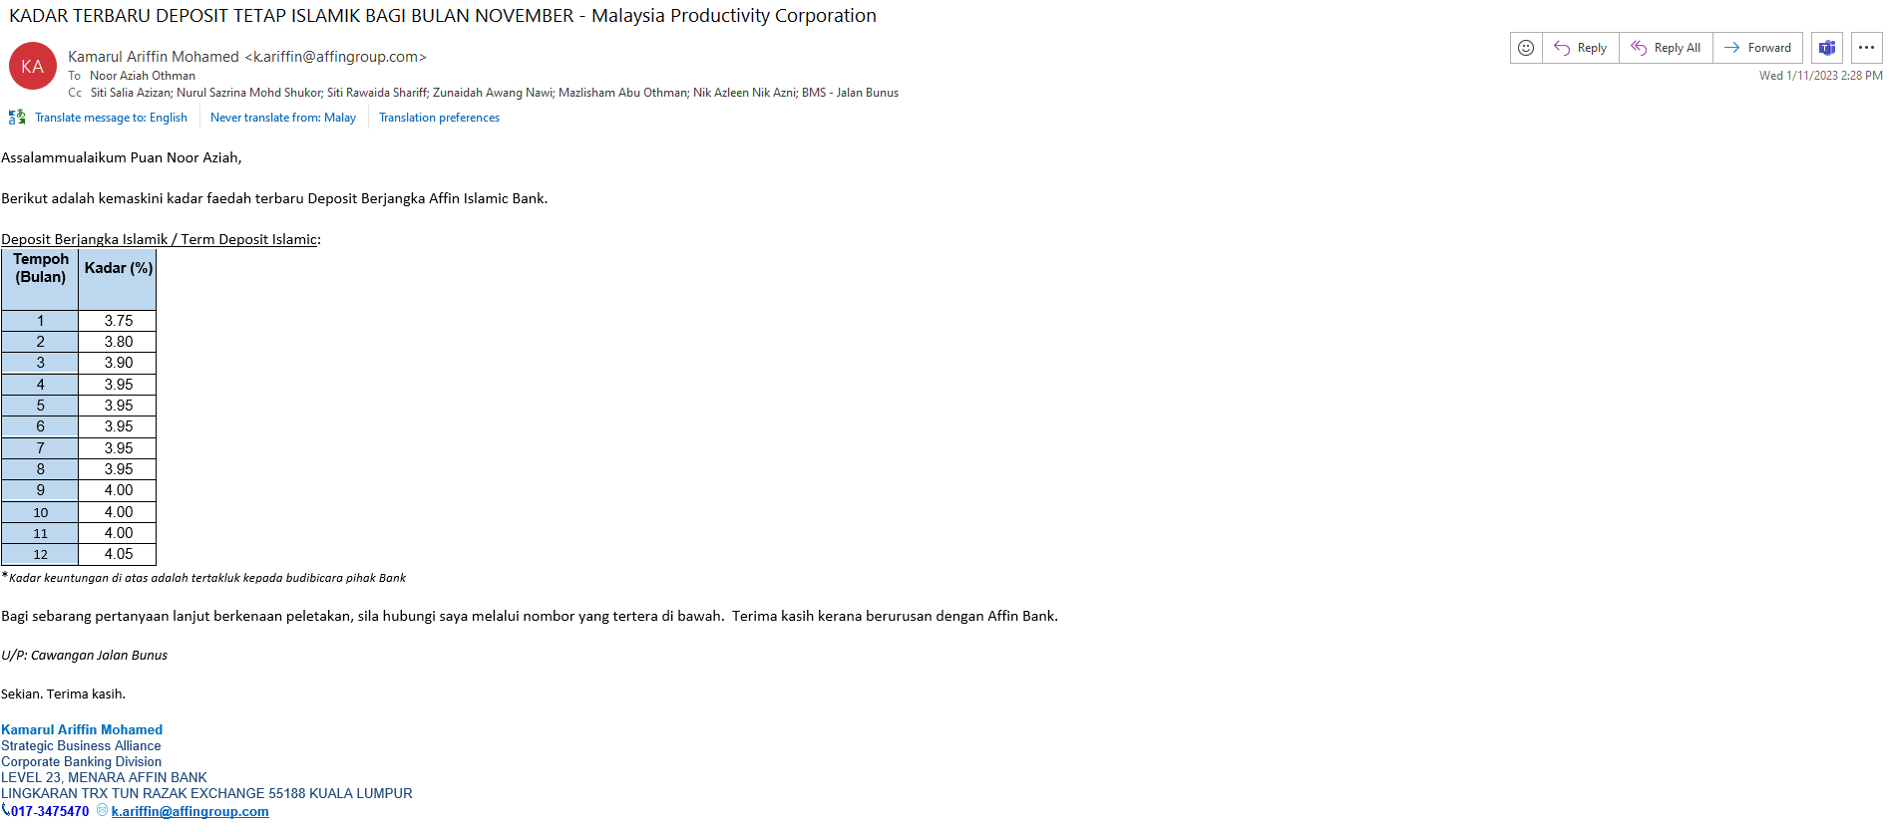

LAMPIRAN 2

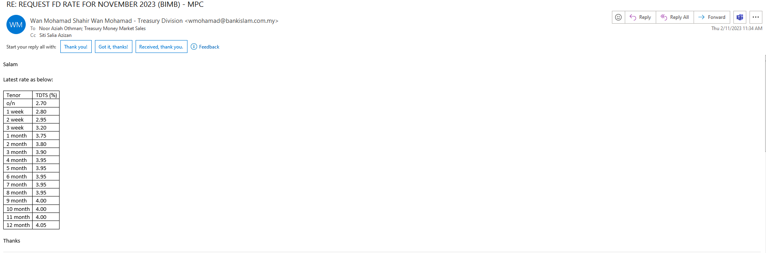
LAMPIRAN 3

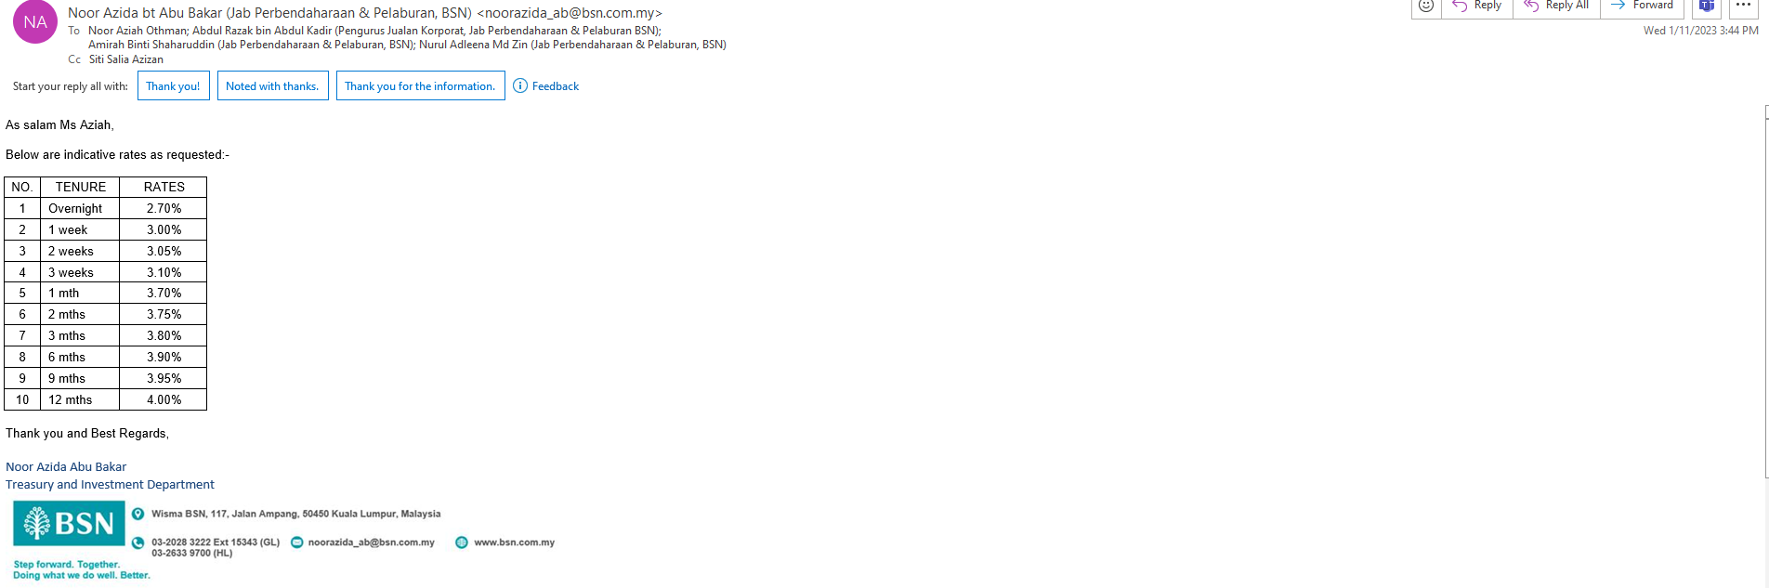

(Contoh: Agenda program, perincian kos, pelan risiko, gambar rajah, lakaran pelan, senarai nama, carta Gantt, dll.)
Hanya untuk permohonan yang menggunakan Bajet Pembangunan dari Unit/Bahagian lain.
Kolum ini boleh diabaikan sekiranya tidak berkaitan.
DISOKONG OLEH:

NAMA PEGAWAI PENJAGA BAJET PEMBANGUNAN
Jawatan:
Nama Bajet:
Tarikh:

**Wajib diisi | **Wajib diisi | Permohonan memadai disemak sehingga peringkat Penyelia. Kolum ini boleh diabaikan sekiranya tidak berkaitan
DISEDIAKAN OLEH:  NOOR AZIAH OTHMAN  Pembantu Tadbir N26  5 Oktober 2023 | DISEMAK OLEH:  Hillina Abdul Karim  Ketua Akauntan  5 Oktober 2023 | DISAHKAN OLEH:  MOHD YAZID ABDUL MAJID  Pengarah MSF  5 Oktober 2023

